МИНИСТЕРСТВО ОБРАЗОВАНИЯ РЕСПУБЛИКИ БЕЛАРУСЬ

Учреждение образования

БЕЛОРУССКИЙ ГОСУДАРСТВЕННЫЙ УНИВЕРСИТЕТ

ИНФОРМАТИКИ И РАДИОЭЛЕКТРОНИКИ

Инженерно-экономический факультет

Кафедра экономики

Отчет

по лабораторной работе №3

на тему «**Циклы.**»

по курсу «Основы алгоритмизации и программирования»

Вариант №10

|  |  |  |
| --- | --- | --- |
| Выполнил: |  | Студент гр. 274003  Жерко В.A. |
| Проверила: |  | Петрович Ю.Ю. |

Минск 2022

**Лабораторная работа №3**

**Цель:** изучение циклов

**Краткие теоретические сведения:**

Цикл — многократное прохождение по одному и тому же коду программы. Циклы необходимы программисту для многократного выполнения одного и того же кода, пока истинно какое-то условие. Если условие всегда истинно, то такой цикл называется бесконечным(безусловным), у такого цикла нет точки выхода.

В языке программирования С++ существуют такие циклы:

1. цикл for(){}
2. [цикл while](http://cppstudio.com/obuchenie_cpp/tsikl-vhile)(){}
3. [цикл do{}while](http://cppstudio.com/obuchenie_cpp/tsikl-do-while)()

**Цикл for**

Если мы знаем точное количество действий (итераций) цикла, то можем использовать цикл for.

for(действие до начала цикла; условие продолжения цикла; действия в конце каждой итерации цикла){};

Важно помнить, что переменные, которые создаются в этом цикле будут существовать только внутри цикла.

Итерацией цикла называется один проход этого цикла.

**Цикл while**

Когда мы не знаем, сколько итераций должен произвести цикл, нам понадобится цикл while или do...while. Синтаксис цикла while в C++ выглядит следующим образом. Тело цикла будет выполнятся до тех пор, пока условие истинно.

while (true){

Тело цикла;

}

Данный цикл будет выполняться, пока условие, указанное в круглых скобках является истиной. Это цикл предусловия.

**Цикл do while**

Цикл do while очень похож на цикл while. Единственное их различие в том, что при выполнении цикла do while один проход цикла будет выполнен независимо от условия. ( Выполняется хотя бы ОДИН раз!!). Тело цикла будет выполнятся до тех пор, пока условие истинно.

do{

Тело цикла;

}while(true); Цикл постусловия.

**Индивидуальное задание (Вариант 10):**

Написать программу, которая будет выводить на экран четные числа от 0, до числа, введенного пользователем.

Программа просит пользователя ввести два числа так, чтоб первое было больше второго, если условие не выполняется, то выводится соответствующее сообщение, если выполняется, то выводятся все числа от первого до второго.

Сделать для задач выше меню с помощью switch. У пользователя будут варианты просмотреть первую задачу, вторую или завершить программу. Завершение программы произойдет только когда пользователь выберет соответствующий пункт меню. То есть, если пользователь сначала выбрал просмотр первой задачи, то после этого программа должна вновь вывести на экран меню, а не завершиться.

**Код программы:**

#include <iostream>

using namespace std;

int main()

{

int choice;

setlocale(0, "rus");

do {

cout << "Вас приветствует меню. Выберите одну из слюдующих опций : \n";

cout << "1. Вывод чётных чисел до определенного значения\n";

cout << "2. Сравнение двух чисел\n";

cout << "3. Выход из меню\n";

cout << " Введите опцию : ";

cin >> choice;

switch (choice) {

default: cout << "Нету такой опции \n"; break;

case 1:

int number;

cout << "Напишите границу :";

cin >> number;

cout << "Четные числа от 0 до " << number << " : \n";

if (number > 0) {

for (int i = 0; i <= number; i+=2){

cout << i << endl;

}

}

else

for (int i = 0; i >= number; i-=2) {

cout << i << endl;

}

break;

case 2:

cout << " Введите два числа. Но сделайте это так, чтобы первое было больше второго : ";

double chisl1, chisl2;

cin >> chisl1 >> chisl2;

if (chisl1 < chisl2){

cout << " Число " << chisl1 << " < " << chisl2 << endl;

}

else{

cout << "Числа от " << chisl1 << " до " << chisl2 << ":\n";

for (int i = chisl1; i >= chisl2; i--) {

cout << i << endl;

}

}

break;

case 3: break;

}

} while (choice != 3);

cout << " Вы вышли из меню...";

return 0;

}

Вывод результата в консоль:

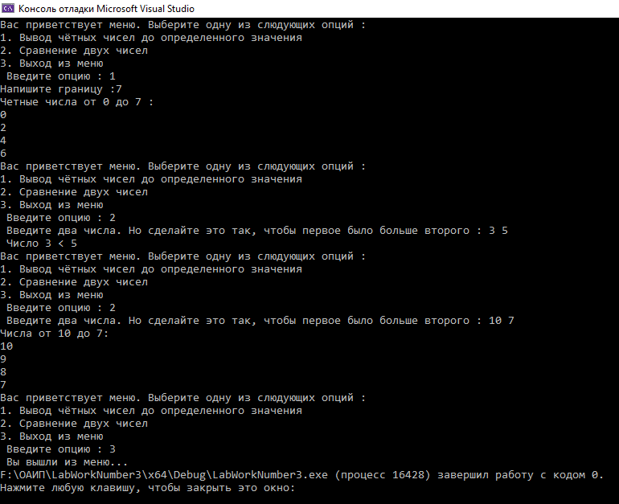

**Вывод:**

В третей лабораторной работе изучил понятие цикла и как работать над ним. В этой лабораторной использовал циклы for(){} и do{}while(). При помощи do{}while() смог организовать повторяющееся меню, а цикл for() помог решить вычислительные задачи.